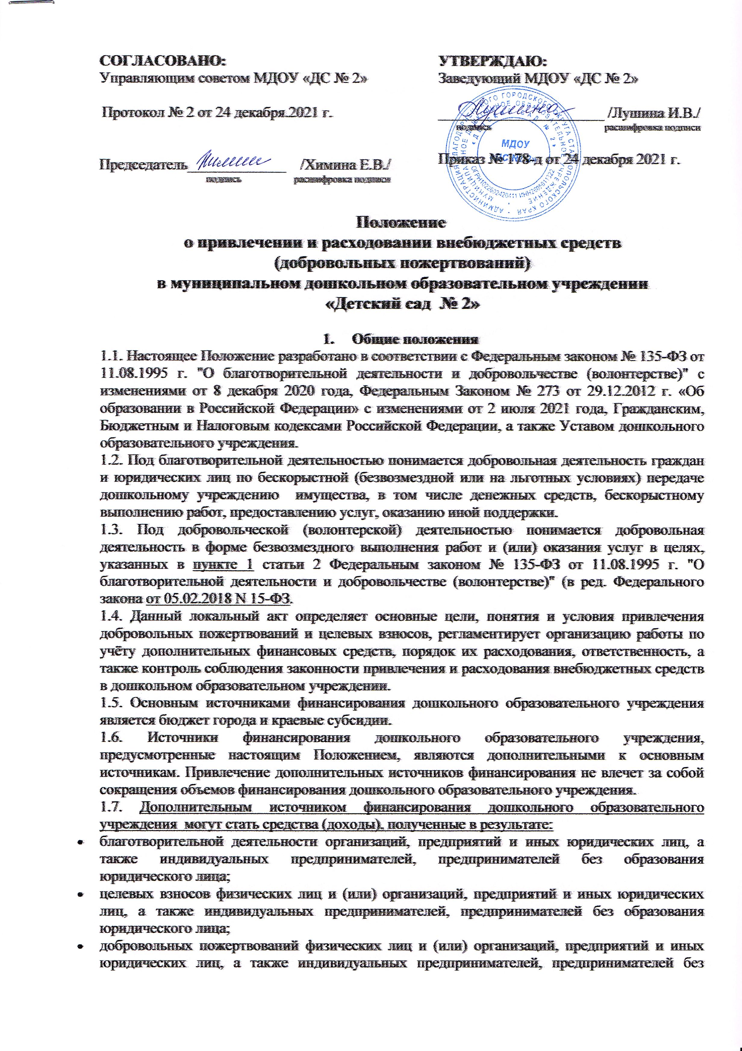

**СОГЛАСОВАНО:**

Управляющим советом МДОУ «ДС № 2»

Протокол № 2 от 24 декабря.2021 г.

Председатель_____________ /Химина Е.В./

подпись расшифровка подписи

**УТВЕРЖДАЮ:**

Заведующий МДОУ «ДС № 2»

______________________ /Лушина И.В./

подпись расшифровка подписи

Приказ № 178-д от 24 декабря 2021 г.

**Положение**

**о привлечении и расходовании внебюджетных средств**

**(добровольных пожертвований)**

**в муниципальном дошкольном образовательном учреждении**

**«Детский сад № 2»**

**1. Общие положения**

1.1. Настоящее Положение разработано в соответствии с Федеральным законом № 135-ФЗ от 11.08.1995 г. "О благотворительной деятельности и добровольчестве (волонтерстве)" с изменениями от 8 декабря 2020 года, Федеральным Законом № 273 от 29.12.2012 г. «Об образовании в Российской Федерации» с изменениями от 2 июля 2021 года, Гражданским, Бюджетным и Налоговым кодексами Российской Федерации, а также Уставом дошкольного образовательного учреждения.

1.2. Под благотворительной деятельностью понимается добровольная деятельность граждан и юридических лиц по бескорыстной (безвозмездной или на льготных условиях) передаче дошкольному учреждению имущества, в том числе денежных средств, бескорыстному выполнению работ, предоставлению услуг, оказанию иной поддержки.

1.3. Под добровольческой (волонтерской) деятельностью понимается добровольная деятельность в форме безвозмездного выполнения работ и (или) оказания услуг в целях, указанных в [пункте 1](https://normativ.kontur.ru/document?moduleId=1&documentId=365722#l573) статьи 2 Федеральным законом № 135-ФЗ от 11.08.1995 г. "О благотворительной деятельности и добровольчестве (волонтерстве)" (в ред. Федерального закона [от 05.02.2018 N 15-ФЗ](https://normativ.kontur.ru/document?moduleid=1&documentid=307473#l2).

1.4. Данный локальный акт определяет основные цели, понятия и условия привлечения добровольных пожертвований и целевых взносов, регламентирует организацию работы по учёту дополнительных финансовых средств, порядок их расходования, ответственность, а также контроль соблюдения законности привлечения и расходования внебюджетных средств в дошкольном образовательном учреждении.

1.5. Основным источниками финансирования дошкольного образовательного учреждения является бюджет города и краевые субсидии.

1.6. Источники финансирования дошкольного образовательного учреждения, предусмотренные настоящим Положением, являются дополнительными к основным источникам. Привлечение дополнительных источников финансирования не влечет за собой сокращения объемов финансирования дошкольного образовательного учреждения.

1.7. Дополнительным источником финансирования дошкольного образовательного учреждения могут стать средства (доходы), полученные в результате:

* благотворительной деятельности организаций, предприятий и иных юридических лиц, а также индивидуальных предпринимателей, предпринимателей без образования юридического лица;
* целевых взносов физических лиц и (или) организаций, предприятий и иных юридических лиц, а также индивидуальных предпринимателей, предпринимателей без образования юридического лица;
* добровольных пожертвований физических лиц и (или) организаций, предприятий и иных юридических лиц, а также индивидуальных предпринимателей, предпринимателей без образования юридического лица;
* сдачи в аренду муниципального имущества, закрепленного за дошкольным образовательным учреждением;
* доходов, полученных от организации платных образовательных услуг, деятельность которых регламентируется Положением о порядке предоставления платных образовательных услуг;
* организации ярмарок, выставок, культурно-массовых, совместных мероприятий с организациями и учреждениями различных форм собственности.

1.8. Привлечение дошкольным образовательным учреждением внебюджетных средств является правом, а не обязанностью.

1.9. Основным принципом привлечения внебюджетных средств в дошкольном образовательном учреждении является добровольность их внесения физическими лицами, в том числе родителями (законными представителями) воспитанников и юридическими лицами.

1.10. Принуждение со стороны работников и родительской общественности дошкольного образовательного учреждения к внесению добровольных пожертвований (благотворительных средств) родителями (законными представителями) воспитанников не допускается.

1.11. Доходы, полученные от такой деятельности, и приобретенное за счет этих доходов имущество поступают в самостоятельное распоряжение дошкольного образовательного учреждения.

**2. Цели положения**

2.1. Настоящее Положение разработано с целью:

* правовой защиты участников образовательных отношений в дошкольном образовательном учреждении, осуществляющем привлечение дополнительных финансовых средств;
* создания дополнительных условий для развития дошкольного образовательного учреждения, в том числе совершенствования материально-технической базы, обеспечивающей воспитательно-образовательную деятельность, присмотр и уход за воспитанниками дошкольного учреждения;
* предупреждения незаконного сбора средств с родителей (законных представителей) воспитанников дошкольного образовательного учреждения.

3. Основные понятия, используемые в Положении

3.1. *Законные представители* - родители, усыновители, опекуны, попечители воспитанников дошкольного образовательного учреждения.

3.2. *Коллегиальные органы управления в дошкольном образовательном учреждении* – Управляющий совет Учреждения, Общее собрание работников Учреждения, Педагогический совет, Совет родителей Учреждения.

3.3. *Целевые взносы* - добровольная передача юридическими или физическими лицами денежных средств, которые должны быть использованы по объявленному (целевому) назначению.

3.4. *Целевое назначение* - безвозмездное пожертвование в общеполезных целях.

3.5. *Добровольное пожертвование* - добровольное дарение вещи (включая деньги, ценные бумаги) или прав, услуг в общеполезных целях. В контексте настоящего Положения общеполезная цель - развитие дошкольного образовательного учреждения.

3.6. *Жертвователь* - юридическое или физическое лицо, в том числе родители (законные представители) воспитанников, осуществляющее добровольное пожертвование.

3.7. *Дополнительные финансовые средства* - добровольные пожертвования, целевые взносы и другие, не запрещённые законодательством Российской Федерации поступления.

4. Условия привлечения дошкольным образовательным учреждением целевых взносов

4.1. Привлечение целевых взносов может иметь своей целью охрану жизни и здоровья, обеспечение безопасности воспитанников в период воспитательно-образовательной деятельности либо решение иных задач, не противоречащих уставной деятельности дошкольного образовательного учреждения и действующему законодательству Российской Федерации.

4.2. Решение о необходимости привлечения целевых взносов юридических и (или) физических лиц, законных представителей принимается Управляющим Советом Учреждения с утверждением цели их привлечения. Заведующий дошкольным образовательным учреждением представляет расчеты предполагаемых расходов и финансовых средств, необходимых для осуществления вышеуказанных целей. Данная информация доводится до сведения родителей (законных представителей), иных лиц, путем их оповещения на родительских собраниях, либо иным способом.

4.3. Размер целевого взноса юридическим и (или) физическим лицом, законным представителем воспитанника определяется самостоятельно.

4.4. Решение о внесении целевых взносов дошкольному образовательному учреждению со стороны юридических лиц, а также иных лиц принимается ими самостоятельно, с указанием цели реализации средств, а также по предварительному письменному обращению дошкольного образовательного учреждения к указанным лицам.

4.5. Целевые взносы юридических и (или) физических лиц, родителей (законных представителей) воспитанников вносятся на внебюджетный лицевой счет дошкольного образовательного учреждения (если такой счет открыт).

4.6. Внесение целевых взносов наличными средствами на основании письменного заявления физических лиц, в том числе законных представителей, не допускается.

4.7. Распоряжение привлеченными целевыми взносами осуществляет заведующий дошкольным образовательным учреждением строго по объявленному целевому назначению, согласованному с органами государственно общественного управления.

4.8. При нецелевом использовании денежных средств, полученных в виде целевых взносов юридических и физических лиц, в том числе родителей (законных представителей) воспитанников заведующий несет персональную административную ответственность, а при наличии состава преступления - уголовную ответственность.

**5. Условия привлечения дошкольным образовательным учреждением добровольных пожертвований**

5.1. Добровольные пожертвования дошкольному образовательному учреждению могут производиться юридическими и физическими лицами, в том числе родителями (законными представителями) воспитанников.

5.2. Добровольные пожертвования в виде денежных средств юридических и физических лиц, в том числе родителей (законных представителей) воспитанников, оформляются в соответствии с действующим гражданским законодательством Российской Федерации, и вносятся на внебюджетные лицевые счета дошкольного образовательного учреждения (если такие открыты).

5.3. Внесение добровольных пожертвований наличными средствами на основании письменного заявления физических лиц, в том числе родителей (законных представителей) воспитанников, на имя заведующего дошкольным образовательным учреждением и (или) фактическая передача работнику дошкольного образовательного учреждения не допускается.

5.4. Добровольное пожертвование в виде имущества оформляется в обязательном порядке актом приема-передачи и ставится на баланс дошкольного образовательного учреждения в соответствии с действующим законодательством Российской Федерации. Добровольные пожертвования недвижимого имущества подлежат государственной регистрации в порядке, установленном федеральным законодательством.

5.5. Дошкольное образовательное учреждение не имеет права принуждать юридических и физических лиц, родителей (законных представителей) воспитанников без их согласия к внесению добровольных пожертвований. Принимать добровольные пожертвования в качестве вступительных взносов за прием воспитанников в дошкольное образовательное учреждение, сборов на его нужды не допускаются.

5.6. Размер добровольного пожертвования юридическим и (или) физическим лицом, родителем (законным представителем) воспитанника определяется им самостоятельно.

5.7. Распоряжение привлеченными добровольными пожертвованиями осуществляет заведующий дошкольным образовательным учреждением строго по определенному жертвователем назначению. В случаях внесения пожертвования на не конкретизированные цели развития дошкольного образовательного учреждения, расходование этих средств производится в соответствии с требованиями действующего законодательства.

5.8. При использовании денежных средств, полученных в виде добровольных пожертвований юридических и физических лиц, в том числе родителей (законных представителей) воспитанников, не по назначению определенному жертвователями, заведующий дошкольным образовательным учреждением несет ответственность в соответствии с действующим гражданским законодательством Российской Федерации.

**6. Организация работы по учёту дополнительных финансовых средств**

6.1. Добровольные пожертвования, целевые взносы и другие, не запрещённые законодательством поступления – перечисляются по безналичному расчёту через учреждения банков, платёжные терминалы на лицевой счёт дошкольного образовательного учреждения, открытый в органах казначейства (при наличии такого счета).

6.2. Добровольное пожертвование движимого имущества (музыкальных инструментов, мебели, оборудования и т.д.) оформляется в обязательном порядке договором пожертвования и актом приёма-передачи и ставится на баланс дошкольного образовательного учреждения в соответствии с действующим законодательством.

6.3. Дошкольное образовательное учреждение ведет учёт финансовых средств, полученных от добровольных пожертвований и иных, не запрещённых законодательством Российской Федерации, поступлений, в соответствии с инструкцией по бухгалтерскому учёту в учреждениях и организациях, состоящих на бюджетном финансировании.

7. Порядок расходования внебюджетных средств

7.1. Распоряжение привлеченными добровольными пожертвованиями осуществляет заведующий дошкольного образовательного учреждения строго на цели, предусмотренные пунктом 1 статьи 2 Федерального закона № 135-ФЗ от 11.08.1995 г. "О благотворительной деятельности и добровольчестве (волонтерстве)", в случаях внесения пожертвования на не конкретизированные цели, расходование этих средств производится только в соответствии с требованиями действующего законодательства.

7.2. Заведующий детским садом обязан представляет отчет о привлечении и расходовании пожертвований не реже одного раза в год (Управляющему Совету, Управлению образования и молодежной политики).

7.3. Добровольные пожертвования, целевые взносы юридических и (или) физических лиц, расходуются ДОУ на:

-социальную поддержку и защиту граждан, социальную реабилитацию инвалидов и иных лиц, которые в силу своих физических или интеллектуальных особенностей, иных обстоятельств не способны самостоятельно реализовать свои права и законные интересы;

-подготовки населения к преодолению последствий стихийных бедствий, экологических, промышленных или иных катастроф, к предотвращению несчастных случаев;

-оказания помощи пострадавшим в результате стихийных бедствий, экологических, промышленных или иных катастроф, социальных, национальных, религиозных конфликтов, жертвам репрессий, беженцам и вынужденным переселенцам;

-содействия укреплению мира, дружбы и согласия между народами, предотвращению социальных, национальных, религиозных конфликтов;

-содействия укреплению престижа и роли семьи в обществе;

-содействия защите материнства, детства и отцовства;

-содействия деятельности в сфере образования, духовному развитию личности;

-содействия деятельности в сфере профилактики и охраны здоровья граждан, а также пропаганды здорового образа жизни, улучшения морально-психологического состояния граждан;

содействия деятельности в области физической культуры и спорта (за исключением профессионального спорта), участия в организации и (или) проведении физкультурных и спортивных мероприятий в форме безвозмездного выполнения работ и (или) оказания услуг физическими лицами (в ред. Федерального закона [от 05.02.2018 N 15-ФЗ](https://normativ.kontur.ru/document?moduleid=1&documentid=307473#l3));

-охраны окружающей среды (в ред. Федерального закона [от 30.12.2008 N 309-ФЗ](https://normativ.kontur.ru/document?moduleid=1&documentid=188972#l24));

-подготовки населения в области защиты от чрезвычайных ситуаций, пропаганды знаний в области защиты населения и территорий от чрезвычайных ситуаций и обеспечения пожарной безопасности (в ред. Федерального закона [от 23.12.2010 N 383-ФЗ](https://normativ.kontur.ru/document?moduleid=1&documentid=292573#l3));

-социальной реабилитации детей-сирот, детей, оставшихся без попечения родителей, безнадзорных детей, детей, находящихся в трудной жизненной ситуации (в ред. Федерального закона [от 23.12.2010 N 383-ФЗ](https://normativ.kontur.ru/document?moduleid=1&documentid=292573#l3));

-содействия добровольческой (волонтерской) деятельности (в ред. Федеральных законов [от 23.12.2010 N 383-ФЗ](https://normativ.kontur.ru/document?moduleid=1&documentid=292573#l3), [от 05.02.2018 N 15-ФЗ](https://normativ.kontur.ru/document?moduleid=1&documentid=307473#l3));

-участия в деятельности по профилактике безнадзорности и правонарушений несовершеннолетних (в ред. Федерального закона [от 23.12.2010 N 383-ФЗ](https://normativ.kontur.ru/document?moduleid=1&documentid=292573#l3));

-содействия развитию научно-технического, художественного творчества детей (в ред. Федерального закона [от 23.12.2010 N 383-ФЗ](https://normativ.kontur.ru/document?moduleid=1&documentid=292573#l3));

содействия патриотическому, духовно-нравственному воспитанию детей (в ред. Федерального закона [от 23.12.2010 N 383-ФЗ](https://normativ.kontur.ru/document?moduleid=1&documentid=292573#l3));

-поддержки общественно значимых инициатив, проектов, детского движения, детских организаций (в ред. Федерального закона [от 23.12.2010 N 383-ФЗ](https://normativ.kontur.ru/document?moduleid=1&documentid=292573#l3));

-содействия деятельности по производству и (или) распространению социальной рекламы (в ред. Федерального закона [от 23.12.2010 N 383-ФЗ](https://normativ.kontur.ru/document?moduleid=1&documentid=292573#l3));

содействия профилактике социально опасных форм поведения граждан (в ред. Федерального закона [от 23.12.2010 N 383-ФЗ](https://normativ.kontur.ru/document?moduleid=1&documentid=292573#l3)).

7.4. Направление денежных и других материальных средств, оказание помощи в иных формах коммерческим организациям, а также поддержка политических партий, движений, групп и кампаний благотворительной деятельностью не являются.

7.5. Проводить одновременно с благотворительной деятельностью предвыборную агитацию, агитацию по вопросам референдума запрещается. (в ред. Федерального закона [от 04.07.2003 N 94-ФЗ](https://normativ.kontur.ru/document?moduleid=1&documentid=83849#l28))

8. Контроль соблюдения законности привлечения и расходования внебюджетных средств

8.1. Заведующий дошкольным образовательным учреждением:

* систематически осуществляет контроль над целевым использованием добровольных благотворительных пожертвований физических и (или) юридических лиц, в том числе осуществляет проверку документов, подтверждающих произведенные расходы;
* не допускает принуждения со стороны работников дошкольного образовательного учреждения, органов самоуправления, родительской общественности к внесению благотворительных средств родителями (законными представителями) воспитанников;
* отчитываться перед Управляющим советом, Управлением образования и молодежной политики о поступлении, бухгалтерском учете и расходовании средств, полученных от внебюджетных источников финансирования, не реже одного раза в год.

8.3. Информация об использовании добровольных пожертвований в обязательном порядке размещается на официальном сайте дошкольного образовательного учреждения, функционирующем согласно Положению об официальном сайте дошкольного образовательного учреждения.

**9. Ответственность**

9.1. Не допускается использование добровольных пожертвований дошкольным образовательным учреждением на цели, не соответствующие уставной деятельности и действующему законодательству.

9.2. При использовании денежных средств, полученных в виде добровольных пожертвований юридических и физических лиц, в том числе родителей (законных представителей) воспитанников, не по назначению определенному жертвователями, заведующий дошкольным образовательным учреждением несет ответственность в соответствии с действующим законодательством Российской Федерации.

9.3. Заведующий дошкольным образовательным учреждением несет персональную ответственность за соблюдение порядка привлечения и использования дополнительных финансовых средств в дошкольном образовательном учреждении., а также положения http://ohrana-tryda.com/node/2251

9.4. Заведующий дошкольным образовательным учреждением обязан (не менее одного раза в год) представить Управляющему совету, Управлению образования и молодежной политики отчет о доходах и расходах средств, полученных дошкольным образовательным учреждением.

9.5. Заведующий несет ответственность за соблюдение действующих нормативных документов в сфере привлечения и расходовании целевых взносов и благотворительных пожертвований.

9.6. Запрещается отказывать гражданам в приеме детей в дошкольное образовательное учреждение из-за невозможности или нежелания законных представителей осуществлять целевые взносы, добровольные пожертвования, либо выступать потребителем платных дополнительных образовательных услуг.

9.7. Запрещается вовлекать воспитанников в финансовые отношения между родителями (законными представителями) и дошкольным образовательным учреждением.

9.8. Запрещается работникам дошкольного образовательного учреждения, в круг должностных обязанностей которых не входит работа с финансовыми средствами, заниматься сбором пожертвований любой формы.

**10. Заключительные положения**

10.1. Настоящее [Положение о привлечении и расходовании внебюджетных средств](https://ohrana-tryda.com/node/2251) является локальным нормативным актом, принимается на Управляющем совете Учреждения и утверждается (либо вводится в действие) приказом заведующего дошкольным образовательным учреждением.

10.2. Все изменения и дополнения, вносимые в настоящее Положение, оформляются в письменной форме в соответствии действующим законодательством Российской Федерации.

10.3. В настоящее Положение по мере необходимости, или выхода указаний, рекомендаций вышестоящих органов могут вноситься изменения и дополнения, которые принимаются в порядке, предусмотренном п.10.1 настоящего Положения. Положение принимается на неопределенный срок.

10.4. После принятия Положения (или изменений и дополнений отдельных пунктов и разделов) в новой редакции предыдущая редакция автоматически утрачивает силу.